1. Введение
Задания и методические указания на выполнение контрольной работы охватывают основные разделы курса «Моделирование динамических систем».
Целью контрольной работы является закрепление знаний студентов по основным разделам курса, а также более глубокое изучение методов и приемов расчета временных и частотных характеристик динамических систем.

2. Общие указания к выполнению контрольной работы
При выполнении заданий необходимо соблюдать следующие правила:
- Стремиться к наиболее рациональному порядку решения задач.
- Указать применяемую систему единиц.
- Векторные диаграммы построить с указанием выбранного масштаба.
- Схемы и векторные диаграммы выполнять по ГОСТу.
- Все рисунки, схемы нумеровать согласно ГОСТа с обязательной ссылкой на них в тексте работы.
- Формулы записываются сначала в общем виде, затем подставляются цифры и записывается результат вычислений.
- Контрольная работа должна содержать титульный лист, оглавление, шифр варианта задания, исходную и расчетную схемы, а также: исходные данные, текст пояснительной записки, приложения (если требуется), список литературы.
- Решая поставленные задачи, не следует ограничиваться написанием формул и вычислениями, а следует кратко объяснить физическую суть рассматриваемых процессов и по каждому пункту задания привести основные положения и сделать выводы.
- Список используемых источников приводится согласно ГОСТа: автор, его инициалы, название, место издания, издательство, год издания.

3. Задание на контрольную работу по дисциплине

3.1. Порядок выполнения работы
Исследование модели вход-выход.
- В соответствии с вариантом задания (см. таблицу 1.1), построить схему моделирования линейной динамической системы (1.1).
- Осуществить моделирование системы при двух видах входного воздействия – u = 1(t) и u = 2sin(t) – и нулевых начальных условиях. На экран выводить графики сигналов u(t) и y(t). Продолжительность интервала наблюдения выбрать самостоятельно.
- Осуществить моделирование свободного движения системы, т.е. с нулевым входным воздействием и ненулевыми начальными условиями, заданными в таблице 1.2. На экран выводить y(t).
Исследование модели вход-состояние-выход.
- В соответствии с вариантом задания (см. таблицу 1.3), построить схему моделирования линейной динамической системы (1.2а).
- Осуществить моделирование линейной динамической системы при двух видах входного воздействия: u = 1(t) и u = 2sin(t). На экран выводить графики сигналов u(t) и y(t). Для всех вариантов начальное значение вектора состояния нулевое.
- Осуществить моделирование свободного движения системы с начальными условиями, приведенными в таблице 1.4. На экран выводить y(t)

3.2. Методические рекомендации
До начала работы студенты должны ознакомиться с описанием пакета прикладных программ SIMULINK, а также получить от преподавателя вариант задания.

3.3. Теоретические сведения
Математическая модель линейной стационарной системы может быть представлена в виде скалярного дифференциального уравнения n-го порядка (модель вход-выход) или в виде системы из n дифференциальных уравнений 1-го порядка (модель вход-состояние-выход). Модель вход-выход имеет вид:
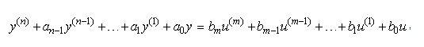
где y – выходная переменная;
u – входной сигнал;
n – порядок системы;
m –порядок производной выходной переменной, в явном виде зависящей от u (m≤n);
a_{j}, b_{j} – постоянные коэффициенты.
При условии, что m≤n, модель вход-состояние-выход может быть представлена в виде:
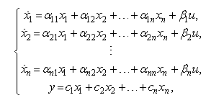
где x_{j} – координаты вектора состояния;
a_{ij}, b_{j} – постоянные коэффициенты.
С использованием обозначений:
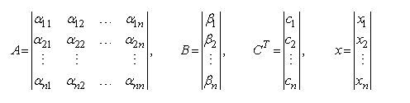
система (1.2) может быть представлена в компактной векторно-матричной форме:

где А – n×n матрица постоянных коэффициентов;
B – n×1 вектор-столбец постоянных коэффициентов;
С – 1×n вектор-строка постоянных коэффициентов;
x – n-мерный вектор состояния.
Напомним, что решением дифференциального уравнения (1.1) (или, соответственно, системы (1.2)) является функция времени y(t) (или вектор-функция x(t)), обращающая данное уравнение (систему) в тождество и удовлетворяющая заданным начальным условиям. Для дифференциального уравнения (1.1) начальные условия накладываются на переменную yи ее производные до (n-1)-го порядка включительно:
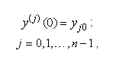
а для системы (1.2) – на координаты вектора состояния:
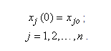
Особо отметим, что в теории управления под начальными условиями понимают условия, которые существовали до момента приложения входного сигнала. Поэтому для любой функции f(t) ее начальное значение понимается в смысле предела:
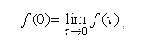
где переменная τ стремится к нулю, оставаясь отрицательной (τ<0). При этом говорят, что предел (1.3) задает начальные условия слева, т.е. в начальный момент t = -0. В соответствии с принятой трактовкой начальных условий, имеем:
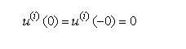для всех i = 0, 1, 2, … .
С помощью блоков элементарных операций – интегратора, сумматора и блока усиления (см. рисунок 1.1) – могут быть составлены схемы моделирования уравнений (1.1) и (1.2). Указанные блоки легко реализуются физически (например, в виде электронных схем на основе операционных усилителей) и составляют элементную базу аналоговых вычислительных машин (АВМ).
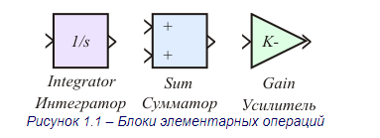
Для составления схемы моделирования дифференциальных уравнений (1.2) необходимо использовать n интеграторов (число интеграторов определяется числом дифференциальных уравнений). При этом полагается, что на выходе j-го интегратора действует величина x_{j}, а на его входе, соответственно Далее, в соответствии со структурой правых частей уравнений (1.2) вводятся прямые и обратные связи, формирующие сигналы .Проиллюстрируем данный подход следующим примером. Пусть динамическая система описывается дифференциальными уравнениями:
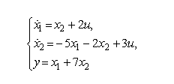
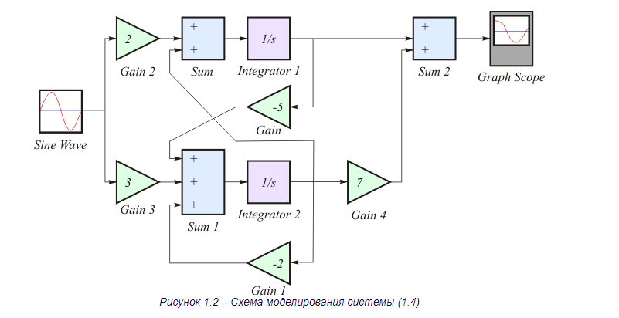
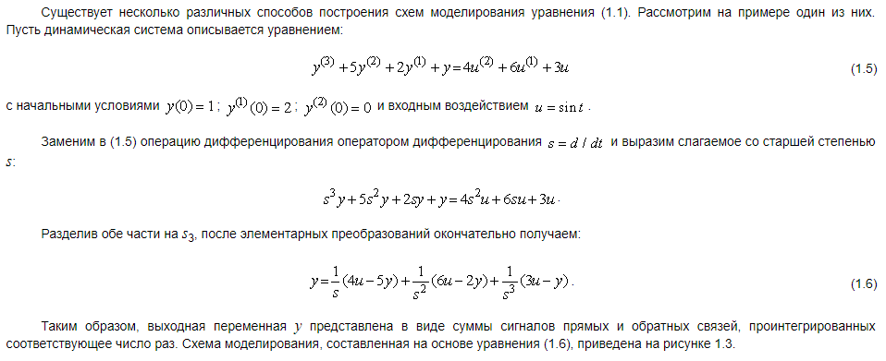
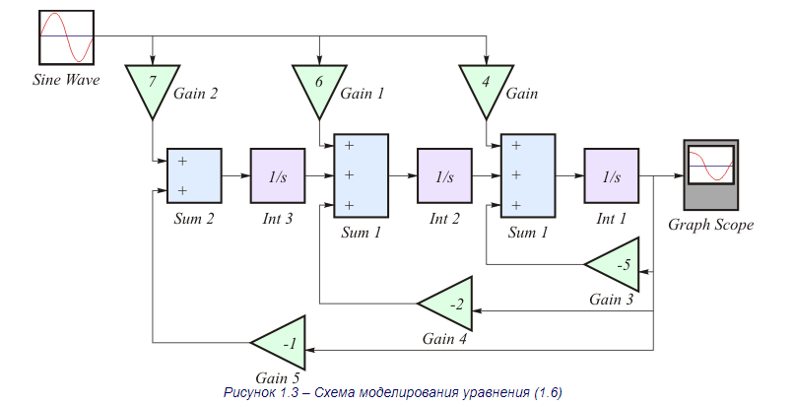
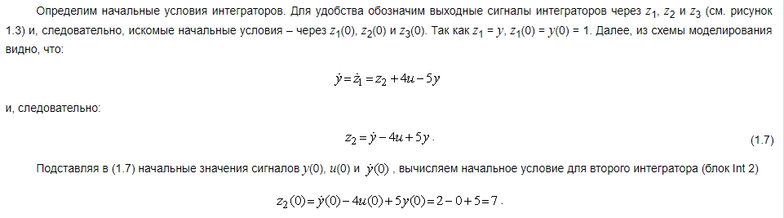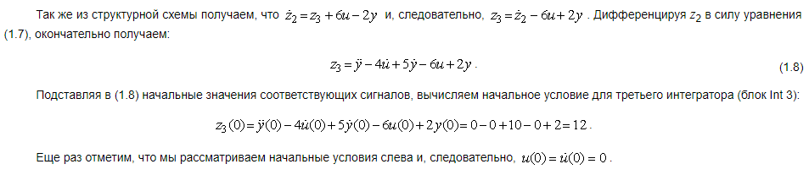

3.4. Содержание пояснительной записки
Пояснительная записка контрольной работы должна содержать следующие структурные элементы:
- титульный лист;
- задание;
- аннотация;
- содержание;
- введение;
- основную часть:
  - Математические модели динамических систем и соответствующие им схемы моделирования.
  - Расчет начальных условий интеграторов для п.1.3 программы исследований.
  - Результаты моделирования (графики переходных процессов).
  - Выводы.
- заключение;
- список использованных источников;
- приложения.

4. Вопросы к защите контрольной работы
- Почему для моделирования динамических систем не используются блоки дифференцирования?
- Укажите условие физической реализуемости системы, описанной дифференциальным уравнением (1.1).
- С помощью каких команд пакета MATLAB можно рассчитать корни характеристического уравнения моделируемой системы?
- Составьте схему моделирования уравнения:
.
- Составьте по схеме моделирования дифференциального уравнения (1.5) (см. рисунок 1.3) модель вход-состояние-выход.
